Eclipse的c/c++语法服务组件分为三部分插件，从顶层到底层依次是cdt-lsp，lsp4e，lsp4j。其中 lsp4j是lsp协议的java实现，是可以脱离eclipse运行的。lsp4e主要作用是将eclipse的编辑器与lsp4j绑定，cdt-lsp的主要作用是配置clangd的路径。Lsp4j是基础，lsp4e是核心，cdt-lsp是用于配置lsp4e。

org.eclipse.lsp4e.LanguageServerWrapper类是启动clangd可执行程序，多线程监听输入输出的核心。

## LanguageServerWrapper的启动

1. LanguageServerWrapper.start

HandlerProxy.setEnabled(Object) line: 229方法会在编辑器打开的时候调用

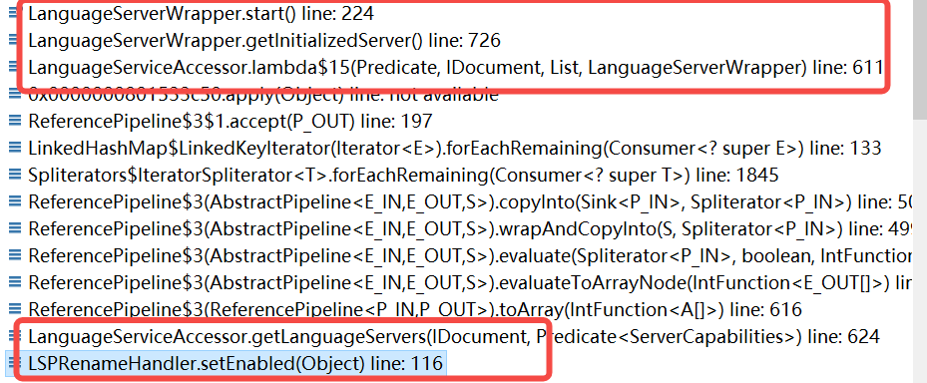

1. 创建lspStreamProvider

LanguageServerWrapper.start()方法会调用lspStreamProvider.start()，lspStreamProvider.start()会读取cdt-clangd插件配置的clangd路径和clangd的启动参数，然后启动一个Process。

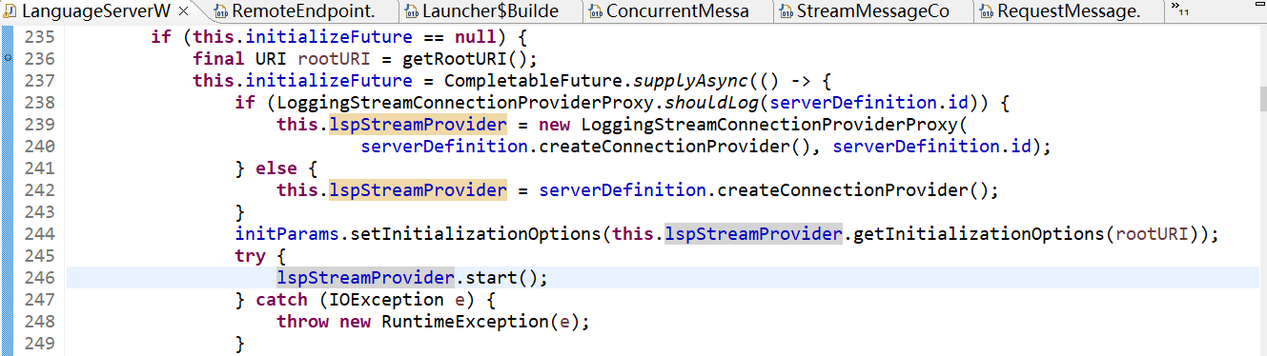

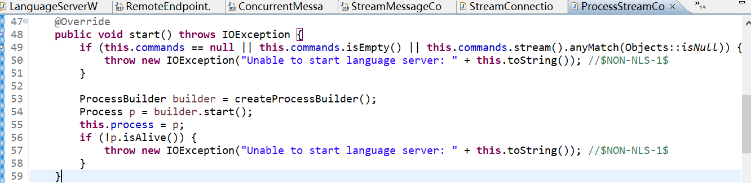

1. 创建LanguageServer对象

启动lspStreamProvider之后，LanguageServerWrapper会创建一个org.eclipse.lsp4j.jsonrpc.Launcher.Builder对象，通过此对象用于配置和创建LanguageServer对象。

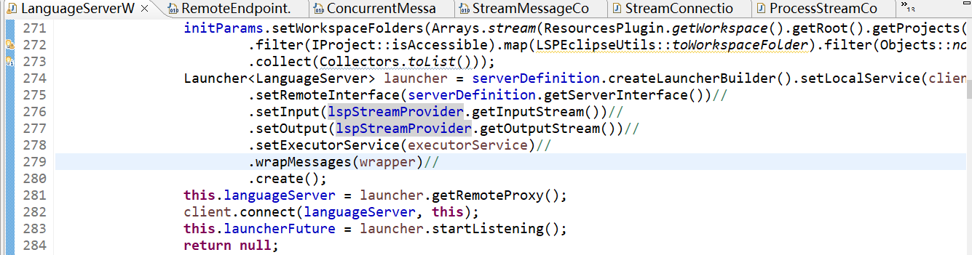

1. 创建StreamMessageProducer对象

为了实现从Process的标准输出里读取jsonrpc的返回值，创建了一个StreamMessageProducer对象，该对象是读取jsonrpc返回值创建ResponseMessage对象的核心方法。

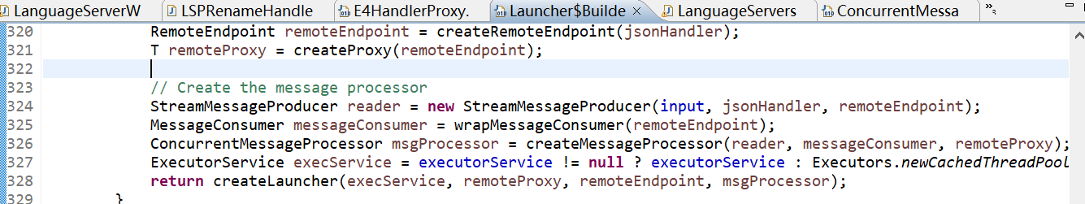

1. 创建StreamMessageConsumer对象

为了往Process的标准输入里面写入一个json对象，创建了一个StreamMessageConsumer对象，该对象的作用是将RequestMessage写入到Process的标准输入。

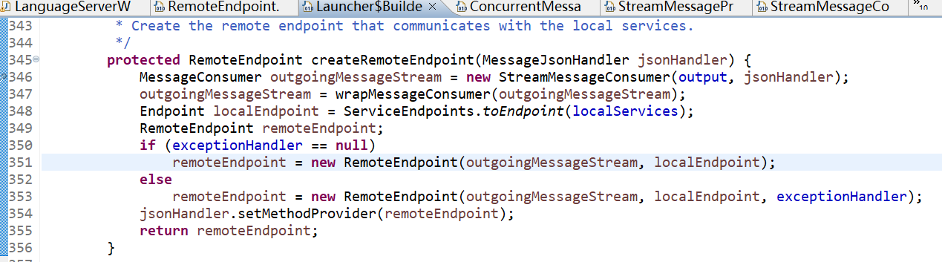

1. 创建ConcurrentMessageProcessor对象

为了持续读取Process的标准输入输出，使用MessageProducer, MessageConsumer作为参数创建了一个ConcurrentMessageProcessor的Runable类并将其放在线程池里面执行。

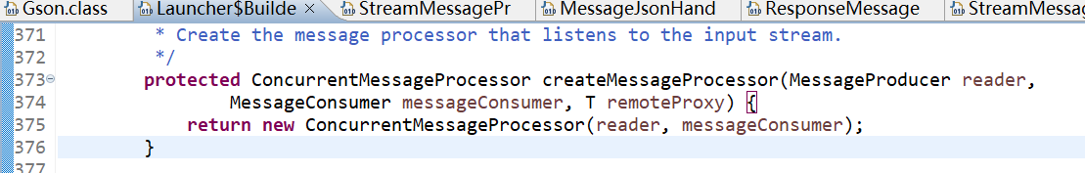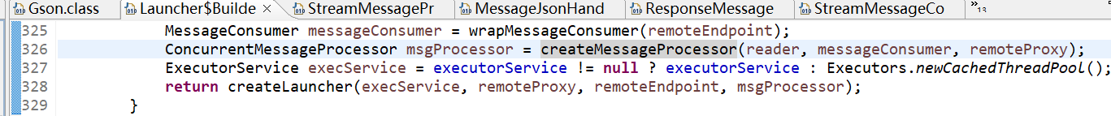

## RequestMessage和ResponseMessage

以鼠标覆盖代码以获得api提示为例介绍，lsp4e插件是如何与clangd可执行程序交互的。

1. 配置LSPTextHover

将LSPTextHover与编辑器绑定，使得编辑器获取鼠标覆盖事件时调用LSPTextHover。

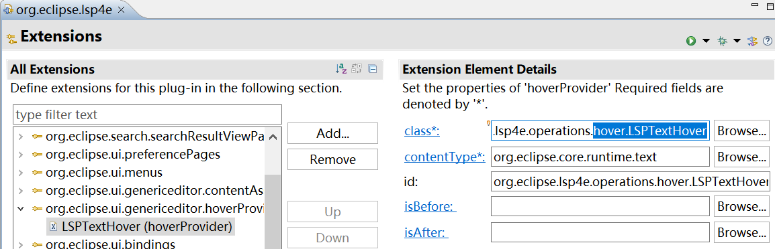

1. 调用getHoverInfo

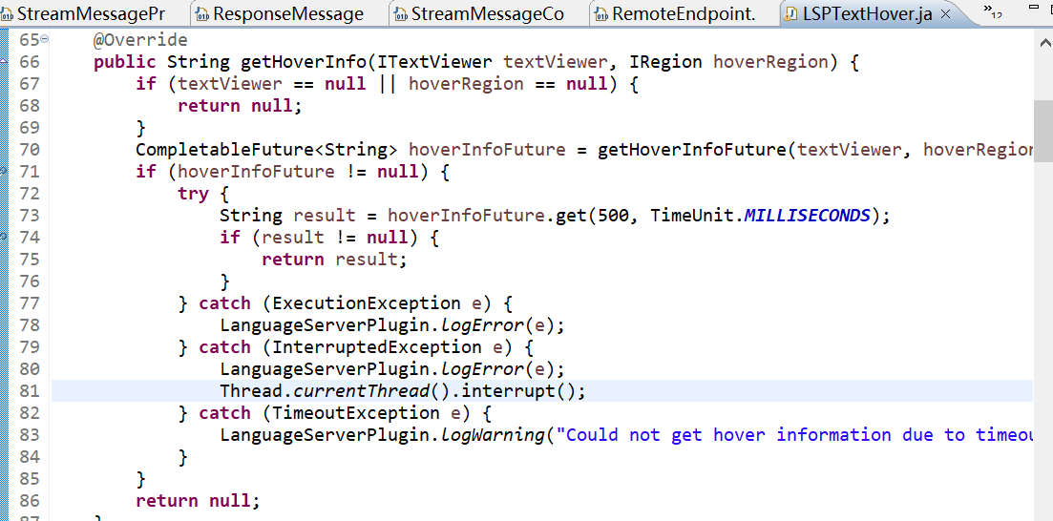

1. 创建RequestMessage对象

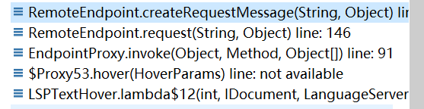

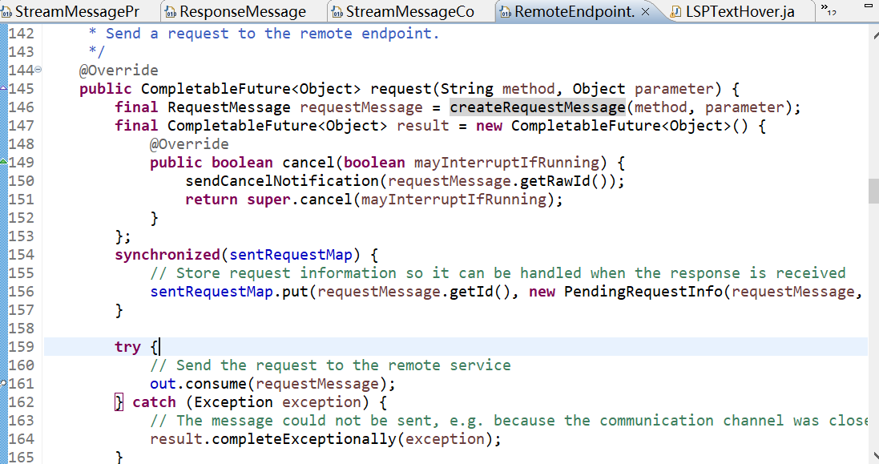

1. 发送RequestMessage

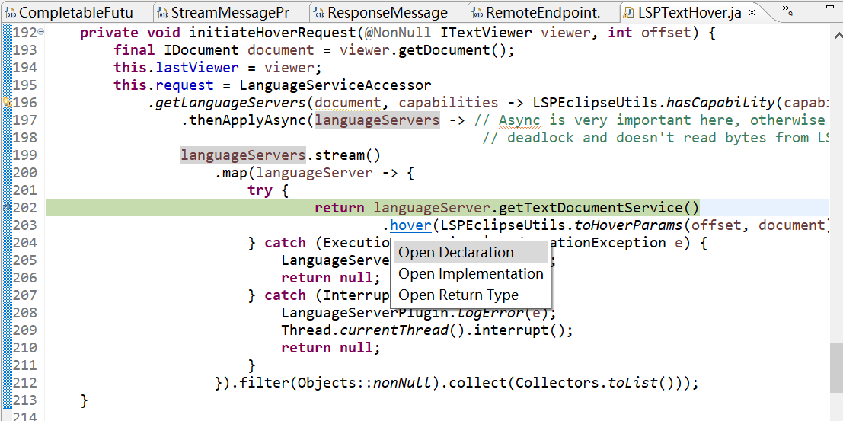

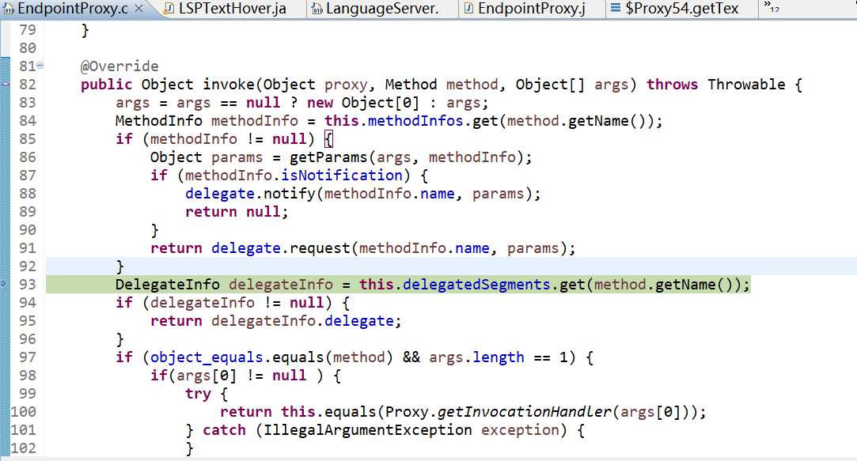

1. 调用StreamMessageConsumer，将RequestMessage对象写入到Process的标准输入

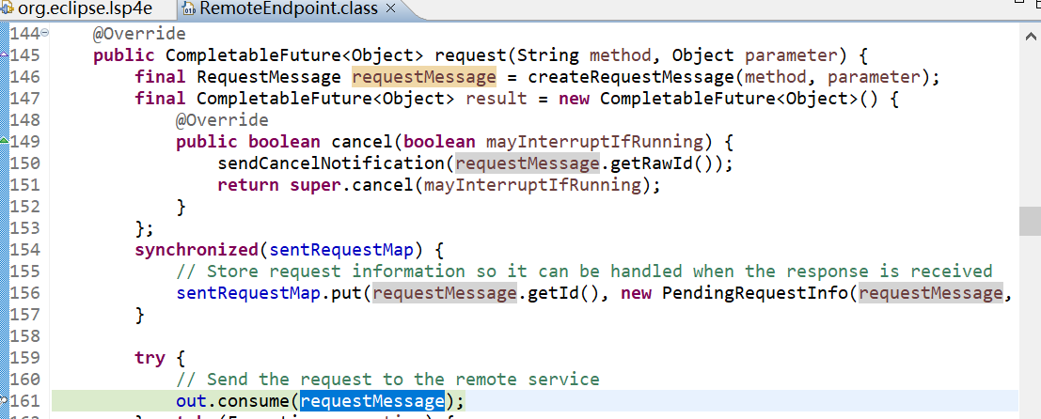

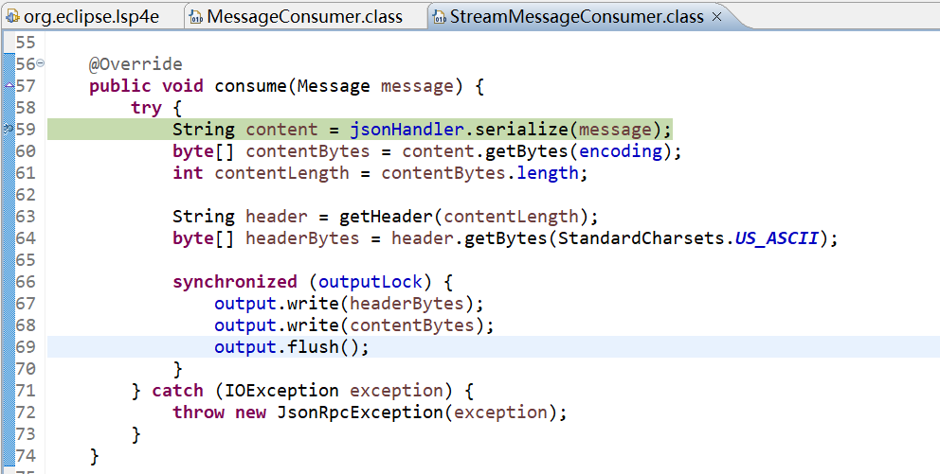

1. 接收clangd的输出

发送了RequestMessage对象之后，clangd会输出一些字符串，此时另一个线程的int c = input.read();语句解除等待。

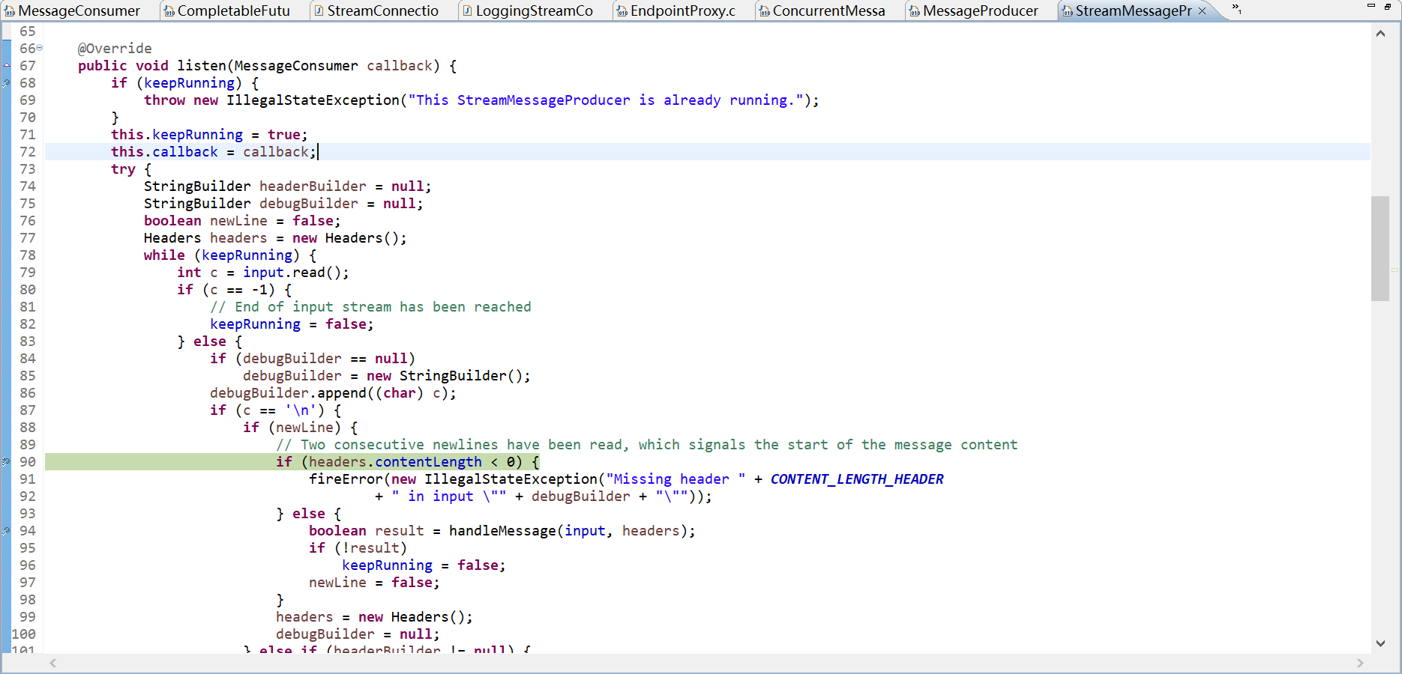

从input里面读取字符串，将该字符串使用GSON解析为ResponseMessage对象

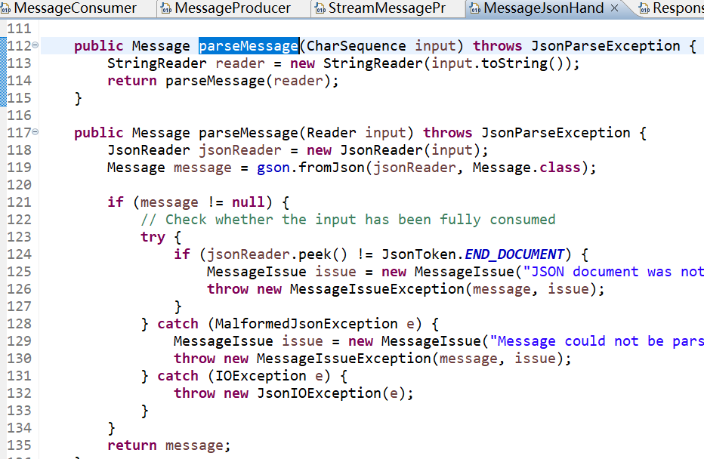

处理获取的message对象。callback.consume(message);

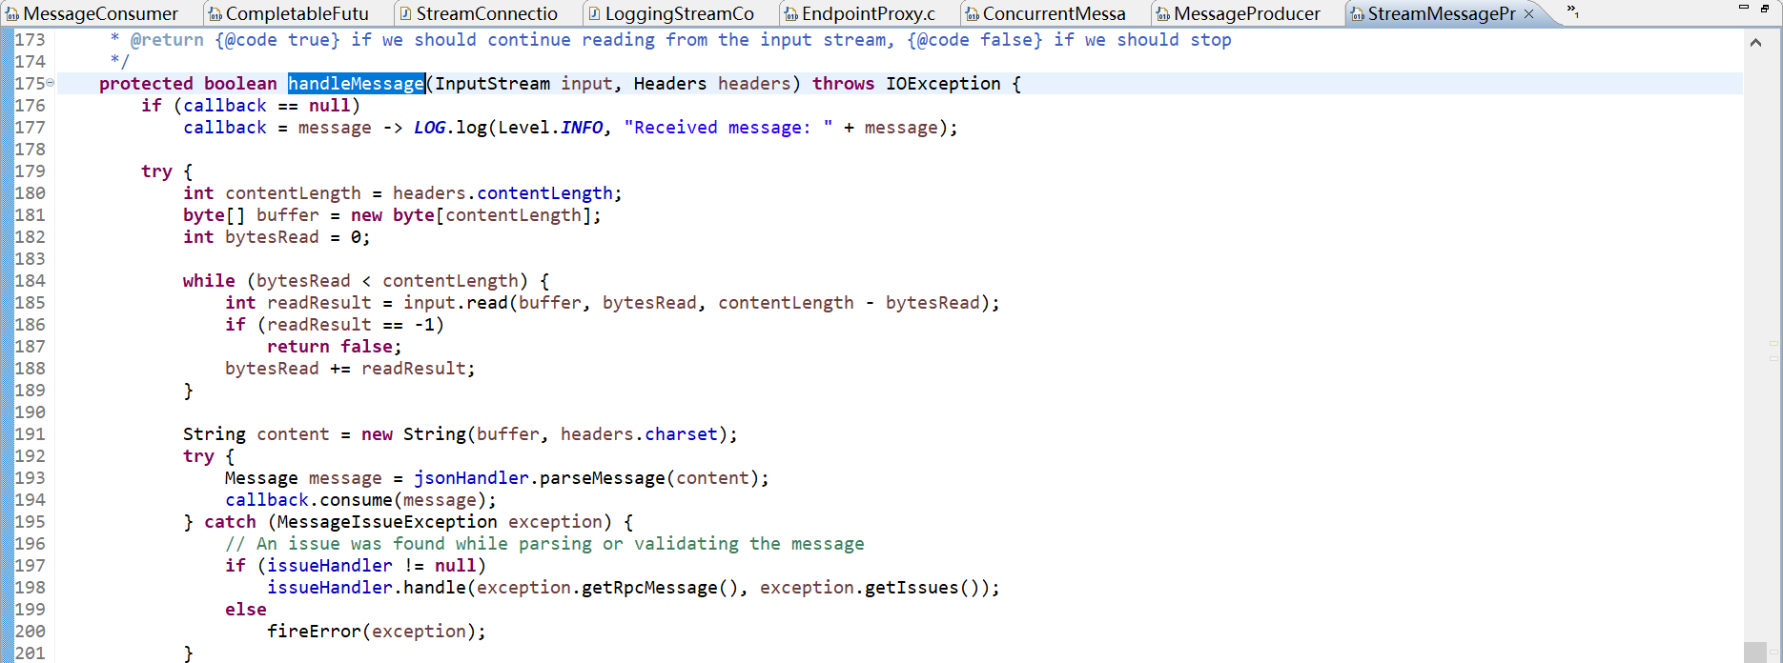

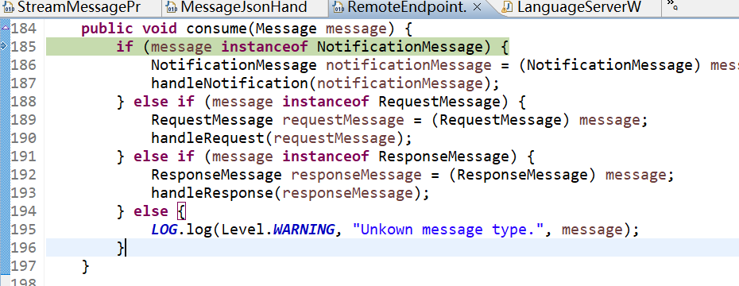

在创建RequestMessage对象时，需要为其赋予一个ID，clangd输出的字符串也有哟个ID，该ID与RequestMessage的ID一致，因此就可以确定ResponseMessage与RequestMessage的一一对应关系。

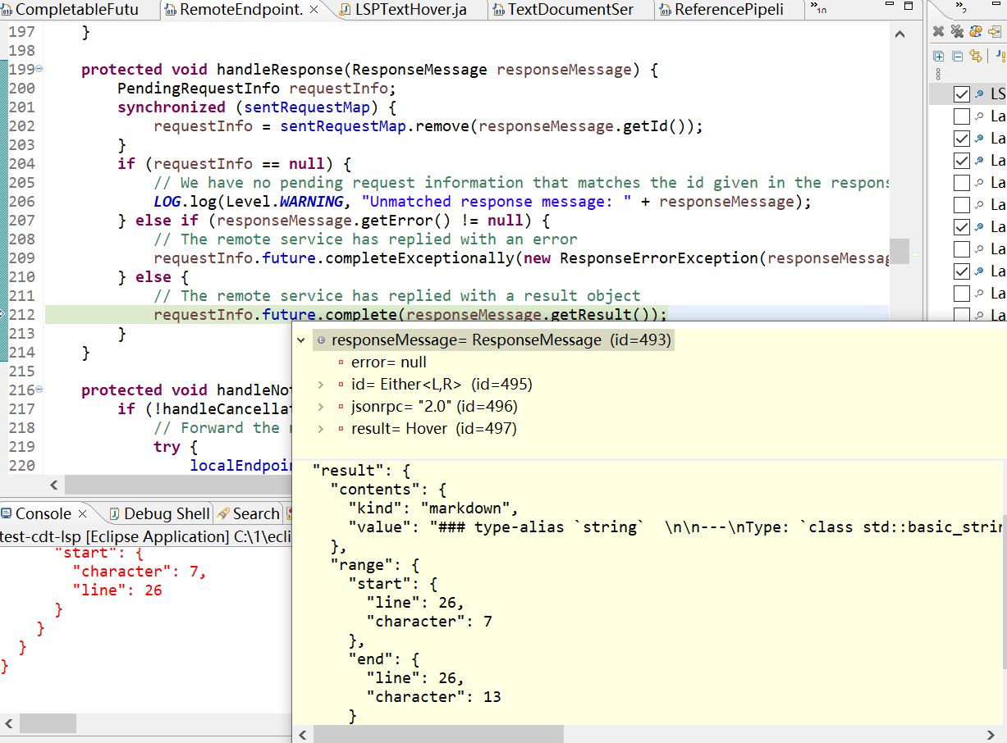

1. 将ResponseMessage返回到getHoverInfo方法

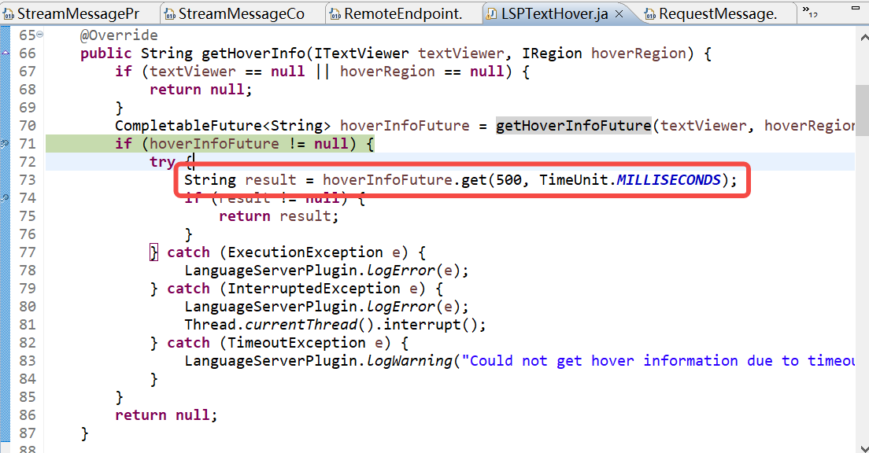

1. 编辑器展示string的提示

